Актуально и полезно: как поступить в Могилевский лицей МВД…

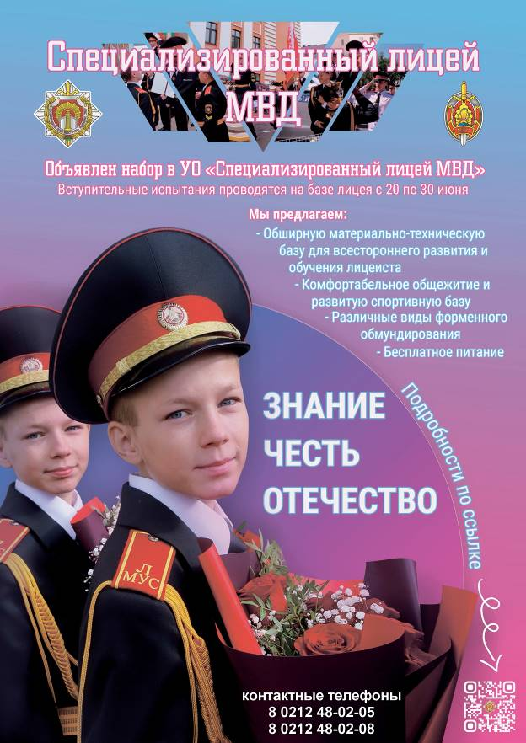

В нашей стране создано два специализированных лицея Министерства внутренних дел. Один из них находится в Минске, а с сентября 2024 года свои двери откроет Могилевский лицей МВД.

Особенности нашего образования

Особый уклад учебного заведения, который определён с учетом возрастных и психологических особенностей подростков, сочетание элементов воинской дисциплины и ученического самоуправления;
приоритетность нравственного воспитания и создание образовательной среды, насыщенной общечеловеческими, национальными и патриотическими ценностями, традициями и ритуалами МВД;
сочетание общеобразовательных предметов и программ военно-патриотического, физкультурно-спортивного и общественно-гуманитарного профиля в системе факультативных занятий и начальной профессиональной подготовки;
постоянное педагогическое сопровождение воспитанников классными руководителями, аттестованными сотрудниками (офицерами курсового звена), оказание учащимся помощи и поддержки специалистами отделения психологического и социально-педагогического сопровождения лицея.

Порядок приема в Лицей

Прием (зачисление) осуществляется в 7, 8, 9 и 10 классы на очную форму обучения.
Абитуриенты, изъявившие желание принять участие в конкурсе на поступление в лицей МВД, подают до 1 мая в территориальный орган внутренних дел по месту жительства или пребывания следующие документы:

• заявление на имя начальника лицея МВД по форме;
• свидетельство о рождении или документ, удостоверяющий личность;
• ведомость годовых отметок из классного журнала за последний год обучения и воспитания с выведенным средним баллом (округленным
до десятых долей числа) за подписью руководителя учреждения образования;
• свидетельство об общем базовом образовании (для абитуриентов, изъявивших желание принять участие в конкурсе на поступление
в 10 класс);
• характеристику с места учебы;
• 4 фотографии размером 3х4 см (без головного обора).

Вступительные испытания и медицинское освидетельствование проводятся с 20 по 30 июня.
Абитуриенты сдают два вступительных испытания в письменной форме по учебным предметам «Математика» и «Русский язык» или «Белорусский язык» (по выбору абитуриента).
Результаты вступительных испытаний объявляются в день их проведения.
Пересдача вступительных испытаний не допускается.
Вне конкурса, при условии получения на вступительных испытаниях отметок не ниже 4 баллов в Лицей зачисляются дети-сироты, дети, оставшиеся без попечения родителей, а также дети погибших сотрудников и военнослужащих.

Наши преимущества

• наличие высокотехнологичной материально-технической
и спортивной базы, широкое использование информационных технологий в образовательном процессе;
• изучение на повышенном уровне учебных предметов «Обществоведение», «Русский/Белорусский язык и литература», «Допризывная подготовка», с седьмого класса изучается специальная дисциплина «Начальная профессиональная подготовка»;
• широкий спектр факультативных занятий и объединений
по интересам, а также различные спортивные секции;
• ранняя профессионализация ребят при взаимодействии
с внутренними войсками и ОВД, которая позволяет определить свои жизненные планы и подготовиться к их реализации.

В лицеях МВД обучаются высокомотивированные ребята, которые нацелены на отличную учебу, высокие достижения, а самое главное – быть настоящими патриотами своей страны!

